МУНИЦИПАЛЬНОЕ БЮДЖЕТНОЕ ДОШКОЛЬНОЕ ОБРАЗОВАТЕЛЬНОЕ УЧРЕЖДЕНИЕ ДЕТСКИЙ САД № 27 «БЕРЁЗКА» ОБЩЕРАЗВИВАЮЩЕГО ВИДА ЩЁЛКОВСКОГО МУНИЦИПАЛЬНОГО РАЙОНА МОСКОВСКОЙ ОБЛАСТИ

Конспект интегрированного занятия по ознакомлению детей с окружающим миром и ручному труду в средней группе
Тема: «Весенний подарок»

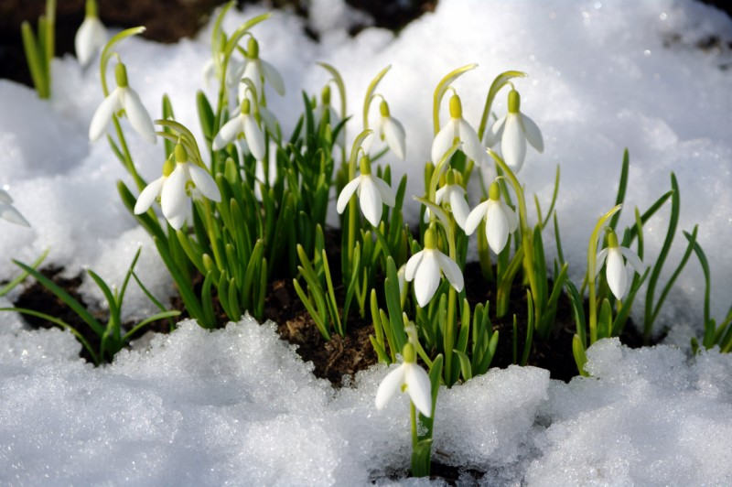

Воспитатель:
Пляцко Л.А.

2013-2014 учебный год

Конспект интегрированного занятия по родной природе и ручному труду в средней группе, тема: «Весенний подарок».
Цель: Стимулировать желание детей создать цветочную композицию с помощью разных техник конструирования из бумаги.
Программное содержание:
Расширить знания детей о первых весенних цветах (подснежник).
Закрепить признаки весны через загадку, рассказ, стихи о подснежнике.
Развивать память, любознательность, мелкую моторику.
Воспитывать экологическое восприятие, воображение детей, желание сделать маме приятное.
Упражнять в связной речи. Обогащать словарный запас детей (проталина, первоцвет, подснежник). Закрепить умение наклеивание предметов, состоящих из нескольких частей.
Оборудование:
Картинки с изображением подснежников, аудиозапись с голосами птиц, использование ИКТ, бумага для оригами и для аппликации.
Ход непосредственно образовательной деятельности.
Здравствуйте ребята! Я приглашаю вас прогуляться по весеннему лесу. Звучат звуки леса (голоса птиц)
Вот мы и пришли, посмотрите : «лес уже проснулся от зимнего сна, в нем сейчас происходят необычные чудеса. Но эти чудеса вы увидите , если вспомните и назовете приметы весны.
Ответы детей: тает снег, бегут ручьи, поют птицы, появляются первые проталины и первые цветы.
Ребята, кто мне может сказать, что такое проталины?
Проталины – это места где уже растаял снег и показалась земля.

Ребята, что такое первоцветы?
Цветы, которые появляются первыми ранней весной - называются первоцветами.
Воспитатель: я загадаю вам загадку, а вы должны понять, про какой цветок говорится:
Хорошо гулять в лесу!
Тихо… Утро раннее.
Чудо-песенка звенит
На лесной проталине,
Чей-то нежный голосок
Еле-еле слышен -
Кто, расправив лепесток
Из-под снега вышел?
Правильно, (подснежник).
Ребята, послушайте рассказ о подснежнике.
Воспитатель: (мини рассказ)
«Растопило солнышко снежинку на верхушке сосны. Упала горячая капелька на снег. Пробила сугроб и сухую листву. Там, где она упала, показалась зеленая стрелочка. А на ней расцвел беленький цветочек. Смотрит на снег и удивляется: «А не рано ли я проснулся? Нет, не рано, пора-пора, запели птицы».
- Ребята, подснежники появляются на проталинах, на полянках.
-Посмотрите, в нашем весеннем лесу тоже есть полянка. Какие цветы расцвели на полянке?
Ответы детей.
Воспитатель: правильно ! молодцы! Это самый первый цветок.
--Посмотрите, какой он красивый. Давайте его рассмотрим.
- что у него есть?(стебель, листья, лепестки)
-кто может сказать какой стебель?(длинный, короткий, зеленый и т.д.)
- какие листья по форме? (продолговатые, тонкие и т.д.)
-какой цветок?(белый, нежный и т.д.)
Воспитатель:
-Садитесь на стульчики.
Посмотрите на экран, я хочу показать вам ,как происходит в природе «Пробуждение подснежника».
Включить видео подснежники. После видео остаётся картинка «подснежник».
Воспитатель: Вам понравилось? На первый взгляд подснежник очень нежный цветок, но сила его в том ,что он может выдерживать даже 10 градусный мороз, когда другие цветы при таком морозе гибнут.
Включить музыку Шопен Ф. «Токатта»
(Входит весна)
Воспитатель:
-Ребята, как вы думаете, кток нам идет на встречу? Какая красивая.
Весна:
-Я проходила мимо и услышала ваши голоса.
-Ребята, вам понравилось гулять в моем весеннем лесу?
Ответы детей: Да. Нам очень понравилось гулять в твоем весеннем лесу.
Весна:
- Ребята, о каких весенних цветах мы узнали? Какие цветы мы видели на полянке?
Воспитатель:
-Как можно назвать цветы, которые появляются первыми? ( Первоцветы)
-А где появляются первые цветы? ( на проталинах)
Весна: Молодцы, вы очень много знаете об мне, о Весне.
«Ну вот пора пришла прощаться,
С весенним лесом расставаться,
Со мной красавицей весной.
Красив ,чудесен лес весной
Он украшается листвой
Цветут цветы, поют скворцы
Летают майские жуки,
И дышит все вокруг легко
Ну, до свидания друзья!
Я снова буду ждать вас в гости в нарядный лес .
Воспитатель:
- Ребята, за что мы можем сказать спасибо Весне?
-Спасибо тебе весна за теплые лучики солнца, за пение птиц и за первоцветы.
Воспитатель:
Ребята, а какой праздник бывает весной? Праздник наших дорогих мам, бабушек, сестричек. В этот день им дарят подарки. Очень хотелось бы подарить им такой прекрасный цветок!
Правда?
Подснежников в лесу осталось очень мало. Когда сорвешь цветок, то на следующий год здесь цветы уже не вырастут! Мы с вами можем сделать цветок своими руками ? Из чего?
Ответы детей:
-Из бумаги и т.д.
Воспитатель:
-Ребята, перед работой мы разомнем пальчики , поднимите свои кулачки, сделаем бутоны . Повторяйте за мной.
- -Наши первые цветки распускают лепестки,
-Ветерок чуть дышит, лепестки колышет,
-Наши первые цветки закрывают лепестки,
-Головой качают,
-Тихо засыпают.
-Теперь садимся все за столы.
-Мы с вами говорили, что у подснежника есть стебель, возьмите заготовку стебля и наклейте на средину синего картона. Хорошо промазывайте края клеем.
Включить музыку Шопен Ф. «Токатта»
-Кроме стебля что еще есть?- листья. Возьмите лист и наклейте рядом со стеблем. А чего еще не хватает? – Цветка.
-Перед вами белый лист бумаги. Какую форму он имеет?
Ответы детей:
– Квадрата.
Воспитатель:
-А мы с вами знаем, как получить из квадрата треугольник? - Соедините противоположные углы так, чтобы все края совпали и получим треугольник. На линии сгиба зрительно определите средину и поставьте пальчик. Теперь загните один и второй угол. Посмотрите, как это делаю я.
У нас получился цветок.
_ Ребята, посмотрите , куда смотрят лепестки подснежника вверх или вниз?
Ответы детей:
- Вниз.
Воспитатель:
-Наклеиваем наш цветок лепестками вниз.
- Какой цветок у нас получился? Как называется?
Ответы детей: Подснежник.
Воспитатель:
-Наведите порядок на рабочих местах и подойдите ко мне.
-Какие прекрасные работы! Я думаю, ваши родные будут рады получить такой подснежник! Покажите подарок гостям. Дети под музыку уходят.

